Методическая разработка

по теме: ВЫПОЛНЕНИЕ КАССОВЫХ ОПЕРАЦИЙ

преподаватель Савина Валентина Ивановна

СОДЕРЖАНИЕ

ВВЕДЕНИЕ………………………………………………………………2
- РАЗРАБОТКА ИНФОРМАЦИОННОЙ СИСТЕМЫ АВТОМАТИЗАЦИИ УСЛУГ ПОЧТОВОЙ СВЯЗИ
  - Информационная система почтового терминала WinPost…...4-6
  - Программное обеспечение программных систем ККМ…….7-10
  - Организация выполнения кассовых операций по программе WinPost…………………………………………………………10-43
- ВЫПОЛНЕНИЕ КАССОВЫХ ОПЕРАЦИЙ WINPOST
2.1 Пакет прикладных программ почтово-кассового терминала….44-46
2.2 Прием почтовых отправлений…………………………………...46-49
2.3 Вручение почтовых отправлений………………………………..50-53
2.4. Возврат и досыл принятых почтовых отправлений…………….53-62
ЗАКЛЮЧЕНИЕ……………………………………………………..63-67
СПИСОК ИСТОЧНИКОВ………………………………………...68-69

ВВЕДЕНИЕ
При кажущейся простоте учета денежных расчетов и, в частности, кассовых операций, тем не менее, многие практические работники допускают грубые нарушения действующих правил учета и расчетов наличными деньгами. Это порой оборачивается для предприятия значительными финансовыми потерями в виде штрафных санкций. При проведении расчетных операций банки контролируют соблюдение предприятиями платежной и договорной дисциплины, а также содействуют применению наиболее целесообразных форм расчетов.
Актуальность темы работы обусловлена тем, что ведение кассовых операций на предприятиях подлежит жесткому контролю, как со стороны Банка России, так и со стороны налоговых органов. Поэтому к учету кассовых операций и оформлению кассовых документов предъявляются повышенные требования.
Цель работы – исследовать кассовые операции на предприятиях почтовой связи.
Задачи работы - дать понятие кассовых операций, рассмотреть порядок ведения кассовых операций и денежных документов, описать порядок заполнения кассовой книги, книг учета.
В настоящее время разработана и внедряется концепция создания автоматизированной информационной системы почтовой связи (АИС ПС). На сегодняшний день уже внедрено около 10 тысяч отечественных почтово-кассовых терминалов нового поколения.
В первой главе данной работы подробно рассмотрены теоретические вопросы:
- Информационная система почтового терминала WinPost
- Программное обеспечение программных систем ККМ
- Организация выполнения кассовых операций по программе WinPost

Во второй главе рассмотрено:
- Пакет прикладных программ почтово-кассового терминала
- Прием почтовых отправлений
- Вручение почтовых отправлений
- Возврат и досыл принятых почтовых отправлений

В заключительной части данной дипломной работы подведены итоги моего исследования, содержатся выводы.

- РАЗРАБОТКА ИНФОРМАЦИОННОЙ СИСТЕМЫ АВТОМАТИЗАЦИИ УСЛУГ ПОЧТОВОЙ СВЯЗИ

  - Информационная система почтового терминала WinPost

Развитие информационных технологий в настоящее время позволило значительно повысить эффективность программных средств автоматизации управления объектами почтовой связи, расширить перечень предоставляемых услуг и снизить затраты на обслуживание пользователей почтовой связи.
Информационная система WinPost отвечает всем требованиям, предоставляемым к средствам автоматизации объектов почтовой связи, и соответствует современным технологическим решениям в области оказания услуг почтовой связи.
Программно-аппаратный комплекс, в состав которого используется ИС WinPost, применяется для автоматизации учета и оформления почтово-кассовых операций, а также первичной обработки данных по услугам, предоставляемым объектами федеральной службы почтовой связи Р.Ф.
Изучение информационной системы почтового терминала WinPost дает возможность студентам, обучающимся по специальности «Почтовая связь» получить знания и умения в оформлении операции: приеме, вручения, досыла и возврата внутренних и международных регистрируемых почтовых отправлений и почтовых переводов; приема различных платежей и осуществление выплат пользователям услуг почтовой связи; приема подписки на периодические издания; продажи товаров. При этом студенты должны владеть базовыми навыками работы на персональных компьютерах.
Во время выполнения текущих операций и по окончании смены ИС WinPost предусматривает формирование и вывод на устройство печати различных форм фискальных и нефискальных отчетных документов.
Информационная система почтового отделения предназначена для автоматизированного оформления, учета и первичной обработки почтово-кассовых операций по услугам, предоставляемым предприятиями Федеральной службы почтовой связи РФ. Система состоит из программного обеспечения (ПО) и аппаратных средств. Программное обеспечение состоит из программы Winpost и ряда других вспомогательных программ, и предназначено для работы на персональных компьютерах в среде операционных систем Microsoft Windows.
Автоматизированное рабочее место оператора почтовой связи, предназначенное для оказания комплекса услуг, представляет собой почтово-кассовый терминал (ПКТ), в состав которого входят персональный компьютер и фискальный регистратор, в котором осуществляется запись итоговых сумм покупок и продаж по результату выполнения операции в фискальную память. Дополнительно автоматизированное рабочее место оператора может быть оборудовано электронными весами, сканером штрих-кода и считывателем пластиковых карт с магнитной полосой.
При осуществлении операций с применением ККТ следует руководствоваться следующими документами:
Основные документы регламентируют работу на ККМ, расчёты с покупателями, кассовые операции, порядок ввода машин в эксплуатацию, техническое обслуживание и контроль их эксплуатации.
При этом ККТ, применяемая организациями и индивидуальными предпринимателями, должна:
- Быть зарегистрирована в налоговых органах по месту учёта организации или индивидуального предпринимателя в качестве налогоплательщика;
- Быть исправна, опломбирована в установленном порядке;
- Иметь фискальную память и эксплуатироваться в фискальном режиме.

Налоговые органы:
- Осуществляют контроль соблюдения организациями и индивидуальными предпринимателями требований настоящего Федерального закона;
- Осуществляют контроль полноты учёта выручки в организациях и у индивидуальных предпринимателей;
- Проверяют документы, связанные с применением ККТ, получают необходимые объяснения, справки и сведения по вопросам, возникающим при проведении проверок;
- Проводят проверки выдачи организациями и индивидуальными предпринимателями кассовых чеков;
- Налагают штрафы в случаях и порядке, которые установлены Кодексом РФ об административных правонарушениях, на организации и индивидуальных предпринимателей, которые нарушают требования настоящего Федерального закона.

  - Программное обеспечение программных систем ККМ

Контрольно-кассовые машины ККМ или почтово-кассовые терминалы (ПКТ) подразделяются на автономные, пассивные системные, активные системы, а также фискальные регистраторы.
В целом все программное обеспечение делится на две группы:
- требующее обязательной сертификации в Государственной межведомственной экспертной комиссии по контрольно-кассовым машинам (ГМЭК) и внесения в Государственный реестр ККМ;
- не требующее обязательной сертификации в ГМЭК и внесения в Государственный реестр ККМ.
К первой группе относится программное обеспечение активных системных ККМ (ПКТ), Пакеты прикладных программ активных систем ККМ (ПКТ) жестко привязаны к конфигурации ККМ (ПКТ) с точностью до версии исполнения машины. Такие ККМ (ПКТ) сертифицируются в ГМЭК только в комплексе с пакетом прикладных программ.
Ко второй группе относится программное обеспечение пассивных системных ККМ и фискальных регистраторов. Для такого программного обеспечения допускается внесений изменений, связанных с новыми технологиями, без обязательной сертификации в ГМЭК.
С точки зрения унификации технологического оборудования почтовой связи наиболее предпочтительными являются фискальные регистраторы в составе компьютерно-кассовых комплексов, поскольку:
- программное обеспечение не подлежит обязательной сертификации в ГМЭК, что делает более гибким и быстрым процесс модернизации и расширения функциональных возможностей;
- снижается стоимость разработки программного обеспечения за счет отсутствия затрат по внесению новых версий программного обеспечения в Государственный реестр ККМ;
- оборудование таких компьютерно-кассовых комплексов может быть модернизировано, отдельные узлы или комплектующие можно заменять; при этом не требуется проведение соответствующих экспертиз и обязательной сертификации;
- модернизация, связанная с изменениями в законодательстве РФ в фискальной области, производится только в локальном техническом средстве (фискальном регистраторе) и не затрагивает аппаратуру и программное обеспечение компьютерного терминала;
- разделение фискальных и программных функций снижает риски при выходе из строя отдельно составляющих компьютерно-кассовых комплексов, поскольку возможна оперативная замена вышедшего из строя устройства без дополнительного проведения соответствующих экспертиз и обязательной сертификации.
ИС WinPost предназначена для автоматизации формирования, учета и первичной обработки данных почтово-кассовых операций (ПКО) по услугам, предоставляемым объектами Федеральной почтовой службы РФ.
В информационной системе WinPost реализованы следующие функции:
- прием почтовых отправлений для адресатов как внутри, так и за пределами РФ (внутренняя и международная почта);
- возврат почтовых отправлений;
- досыл почтовых отправлений для адресатов как внутри, так и за пределами РФ (внутренняя и международная почта);
- продажа товаров и оказания других почтовых услуг;
- прием почтовых переводов. При этом различают внутренние почтовые переводы, переводы в страны Балтии и СНГ, местные и международные почтовые переводы;
- оплата почтовых переводов;
- проведение различных выплат;
- прием телеграмм. При этом различают внутренние телеграммы, телеграммы в страны Балтии и СНГ и международные телеграммы;
- операции возврата, представляющие собой отметку кассовых операций, проведенным по всем выше перечисленным почтовым операциям;
- формирование «электронной очереди».
Большинство почтовых операций сопровождается выполнением кассовых операций, которые регистрируются фискальным регистратором. Временной учетной единицей в информационной системе WinPost является смена или операционный день.
Для фиксирования начала и окончания операционного дня используются операции открытия и закрытия операционного дня. Все почтовые и кассовые операции, проведенные в данный период, считаются выполненными в определенном операционном дне.
Во время выполнения различных операций и по окончании смены ИС WinPost предусматривает формирование и вывод на устройство печати различных форм фискальных и нефискальных документов.
Текущие кассовые операции выполняются автоматически при проведении почтовых операций. Для выполнения отдельных кассовых операций используется пункт Касса основного меню.
Предусмотрены следующие кассовые операции:
- открытие операционного дня;
- закрытие операционного дня;
- внесение денежных средств;
- изъятие денежных средств
- Х-отчет;
- итоговые данные по кассе;
- открытие денежного ящика.

  - Организация выполнения кассовых операций по программе WinPost

Начало работы с WinPost
Запуск WinPost
Запуск системы WinPost осуществляется с помощью двойного щелчка мыши по значку Почтовое окно на рабочем столе (в некоторых случаях значок WinPost) или выбором соответствующего значка в меню Пуск.
Если фискальный регистратор отключен, то необходимо выбрать номер операционного дня, который выбирается из раскрывающегося списка и нажать кнопку ОК.
В следующем диалоговом окне необходимо ввести регистрационное имя оператора, предварительно полученное у системного администратора и нажать кнопку ОК.
Открытие операционного дня
Временной учетной единицей в информационной системе WinPost является смена или операционный день. Для фиксирования начала операционного дня используется операция открытия операционного дня.
Для открытия операционного дня необходимо в основном меню системы выбрать пункты Касса -> Начало дня. В результате происходит подключение к регистратору, на котором на печать выводится стартовый документ с указанным номером операционного дня.
Х-Отчет
Х-Отчет является одним из видов текущей отчетности по проведённым кассовым операциям. После открытия операционного дня необходимо снять нулевые показания.
Для выполнения данной операции необходимо в основном меню системы выбрать пункты Касса -> Х-Отчет. Сформированный отчет выводится на печать на контрольно-кассовой машине (регистраторе).
Внесение наличности
Данная операция также может быть выполнена в любой момент операционного дня. Для выполнения операции внесения наличности необходимо в основном меню системы выбрать пункты Касса -> Внесение денег или нажать на клавишу F10.
В диалоговом окне внесения наличных денежных средств, в котором фиксируется сумма в кассе до проведения операции подкрепления, внесенная сумма, а также итоговая сумма после выполнения операции подкрепления.
Работа с клиентами
Основные операции по работе с клиентом сосредоточены в пункте Новый клиент главного меню системы WinPost. После выбора этого пункта вызывается окно Клиент, содержащие собственное меню, используемое для выполнения всех операций по обслуживанию клиентов. Основное поле содержит перечень операций, входящих в сессию работы с данным клиентом.
Каждая введённая операция помечается пиктограммой, актированная (аннулированная) - пиктограммой. В перечне содержатся только те операции, по которым не был произведен расчет с клиентом. Для расчета может быть использована кнопка Расчет или клавиша F2.
Категория клиента выбирается перед выполнением первой операции, после чего данный параметр для данного клиента уже не может быть изменен. В строке состояния выводятся итоговые показатели по всем операциям текущего клиента.
Прием почтовых отправлений
Внутренняя почта
Для выполнения операции приема почтовых отправлений в пределах Российской Федерации необходимо в меню работы с клиентами выбрать пункты Услуги ->Прием ПО -> Внутренняя почта или нажать комбинацию клавиш Alt+A.
При этом вызывается окно, в котором необходимо определить параметры клиента. Для этого используется раскрывающийся список, в котором выбирается требуемое значение типа клиента. В поле Клиент необходимо указать фамилию и инициалы или наименование клиента. Значение вводится вручную или выбирается из раскрывающегося списка. Ввод данных завершается нажатием кнопку ОК.
Следующее окно предназначено для проведений операций. В верхней части окна с помощью переключателя или клавиши F11 может быть включен режим партионного приема. В поле почтовая оплата может быть задан способ оплаты - почтовыми марками или фланкированием. С помощью флажка Проверять ШПИ может быть установлена проверка на соответствие номера почтового отправления штриховому кодовому почтовому идентификатору (ШПИ). Окно содержит две вкладки, переключение между которыми происходит с помощью мыши или комбинацией клавиш Ctrl+1 и Ctrl+2. Активная вкладка помечается пиктограммой.
Индекс адресата может быть определен автоматически, для чего необходимо нажать на кнопку. При этом вызывается окно, в котором задаются параметры объекта почтовой связи.
В левой нижней части окна расположены две кнопки. С помощью кнопки Клиент или сочетания клавиш Ctrl+S могут быть изменены фамилия и инициалы клиента.
С помощью кнопки Дополнительные услуги или клавиши F4 в перечень действующих дополнительных услуг могут быть добавлены новые услуги или внесены изменения в существующие. Для этого вызывается окно выбор дополнительных услуг.
Дополнительные услуги могут быть трёх видов:
- предопределённые обязательные услуги;
- предопределённые необязательные услуги;
- услуги, выбранные клиентом.
Услуги первого типа добавляются автоматически и не могут быть отменены. Услуги второго типа добавляются автоматически и могут быть отменены. Услуги третьего типа добавляются в соответствии с пожеланиями клиента. Для добавления или отмены услуги необходимо дважды щёлкнуть мышью в строке услуги или нажать на клавишу Space (пробел). При этом строка услуги должна быть выделена. Добавленная дополнительная услуга отмечается пиктограммой. В результате все выбранные дополнительные услуги фиксируются в нижней таблице окна приёма почтовых отправлений. Для завершения операции ввода текущего почтового отправления следует распечатать чек на контрольно - кассовой машине, для чего необходимо нажать на кнопку Печать или воспользоваться комбинацией клавиш Ctrl+P
Для добавления нового отправления текущего клиента следует нажать клавишу F7 или кнопку с пиктограммой. В этом случае обработка текущего почтового отправления будет завершена, чек будет выведен на устройство печати.
Если предусматривается несколько почтовых отправлений одного вида по одному и тому же адресу, то следует использовать клавишу F5 или кнопку с пиктограммой. В этом случае вызывается окно, в котором возможно изменить номер и вес почтового отправления, остальные реквизиты копируются из предыдущей записи.
Для удаления записи по текущим почтовым отправлениям используется клавиша F8 или кнопка с пиктограммой. После завершения ввода данных все записи перечня услуг по текущей сессии обслуживания клиента выводятся в рабочем окне.
Перемещения по списку услуг осуществляется с помощью клавиш или при помощи мыши. Для вывода величины сборов и стоимости дополнительных услуг, относящихся к текущей услуги, следует нажать клавишу -> или выполнить двойной щелчок мышью по строке текущей записи, для скрытия этих данных - нажать на клавишу <-
Для окончательного расчёта с клиентом предназначена кнопка Расчёт или клавиша F2. При этом вызывается окно, в котором выводится сумма наличных средств полученных от клиентов. Сдача клиенту рассчитывается автоматически.
Если клиенту предоставляются услуги, оплата за которые может быть произведена знаками почтовой оплаты, то в этом случае возможна предоплата. Для ввода данных по предоплате используется окно, вызываемое с помощью клавиши F6, или кнопки Предоплата Сумма предоплаты автоматически вычитывается из общей суммы оплаты услуг.
В случае если фискальный регистратор не подключён, выводится дополнительное окно, в котором задаётся номер чека. Если включён режим порционного приёма, в центральной части окна становятся доступными две кнопки с программами. Кнопка с первой пиктограммой позволяет загрузить форму № 103, со второй - сохранить форму № 103
Международная почта
Для выполнения операции приёма почтовых отправлений для адресатов, находящихся за пределами РФ, необходимо в меню работы с клиентами выбрать пункты Услуги -> Приём ПО -> Международная почта или нажать комбинацию клавиш Air+B.
При этом вызывается окно, в котором определяются параметры клиента аналогично тому, как это выполняется для внутренней почты.
Большинство полей и элементов управления окна, которое используется для проведение операций приёма международных почтовых отправлений, совпадают с аналогичными элементами окна для проведения операций приёма внутренних почтовых отправлений за исключением того, что в окне операции вместо поля индекс используется поле страна, в котором вводится название страны адресата, и поле ММПО, в котором вводится наименование места международного почтового обмена.
Для выполнения операции вручения почтовых отправлений международной почты необходимо в меню работы с клиентами выбрать пункты Услуги ->Вручение ПО -> Международная почта или нажать комбинацию клавиш ALT+H.
При этом вызывается окно, в котором определяются параметры клиента аналогично тому, как это выполняется для внутренней почты.
Технологическая последовательность выполнения действий по вручению почтовых отправлений международной почты полностью соответствует аналогичным действиям по вручению почтовых отправлений внутренней почты за исключением того, что в окне операции вместо полей Индекс подачи и Место подачи используется поле Страна подачи, в котором указывается название страны, из которого поступило почтовое отправление и выбирается из раскрывающегося списка.
Выплаты
Для выполнения операции по выплате денежных средств, например пенсии, необходимо в меню работы с клиентами выбрать пункты Услуги ->Выплаты ->Выплаты или использовать комбинацию клавиш ALT+I.
Ввод данных выплаты может осуществляться с использованием считывателя штрихового кода или вручную. В первом случае используется вкладка Ввод баркодов, во втором случае – Ручной ввод.
В поле Сумма вводится значение суммы выплаты.
Для добавления операции выплаты следует нажать клавишу F7, или кнопку с пиктограммой.
При этом на ККМ выводится бланк с информацией о выплате.
Для удаления текущей записи о выплате используется клавиша F8, или кнопка с пиктограммой.
Для окончательного расчета с клиентом предназначена кнопка Расчёт или клавиша F2.
Лотерейные выигрыши
Для выполнения операции по выплате лотерейных выигрышей необходимо в меню работы с клиентами выбрать пункты Услуги ->Выплаты ->Лотерейные выигрыши или использовать комбинацию клавиш ALT+J.
Далее операция по выплате лотерейных выигрышей полностью соответствует операциям других выплат.
Платежи
Для выполнения операции платежей с помощью программы Банка Москвы необходимо в меню работы с клиентами выбрать пункты Услуги ->Платежи ->Банк Москвы ->платежи или использовать комбинацию клавиш ALT+K.
Для выполнения операции коммунальных платежей с помощью программы Банка Москвы необходимо в меню работы с клиентами выбрать пункты Услуги ->Платежи ->Банк Москвы ->коммуналка или использовать комбинацию клавиш ALT+M.
Для выполнения операции On-line платежей необходимо в меню работы с клиентами выбрать пункты Услуги ->Платежи ->On-line платежи или использовать комбинацию клавиш ALT+L.
Дополнительные услуги
Для выполнения операции по предоставлению дополнительных услуг почты необходимо в меню работы с клиентами выбрать пункты Услуги ->Дополнительные услуги или использовать комбинацию клавиш ALT+N.
После определения типа клиента и типа оплаты необходимо выбрать категорию дополнительной услуги. Для этого используется дополнительный список. Категория услуг, содержащая подкатегории, обозначается пиктограммой. Для раскрытия категории необходимо дважды щелкнуть по ней мышью. Раскрытая категория обозначается пиктограммой. Двойной щелчок мыши по пиктограмме раскрытой категории выполняет обратную операцию, т. е. сворачивает подкатегорию.
После выбора категории услуги и ввода количественного параметра запись о продаже товара или оказании услуги фиксируется в таблице.
Для добавления операции оказания услуги следует нажать клавишу F7, или кнопку с пиктограммой. В этом случае ввод текущей позиции будет завершен, чек будет выведен на устройство печати.
Для удаления текущей позиции используется клавиша F8, или кнопка с пиктограммой.
Для окончательно расчета с клиентом предназначена кнопка Расчет или клавиша F2.
Торговые операции
Для выполнения торговых операций необходимо в меню работы с клиентами выбрать пункты Услуги -> Торговля или использовать комбинацию клавиш ALT+O.
Далее алгоритм выполнения торговой операции полностью соответствует операции по предоставлению дополнительных услуг почты, за исключением того, что в окне операции вместо списка услуг открывается список товаров.
Прием телеграмм
Все телеграммы подразделяются на следующие виды:
- Внутренние телеграммы;
- Телеграммы в СНГ и Балтию;
- Международные телеграммы.
Для приема телеграмм, в меню работы с клиентами в зависимости от вида телеграммы необходимо выбрать один из следующих пунктов:
- Для внутренних телеграмм – выбрать пункты Услуги ->Прием телеграмм ->Внутренние телеграммы или использовать комбинацию клавиш ALT+P;
- Для телеграмм в СНГ в Балтию – выбрать пункты Услуги ->Прием телеграмм ->Телеграммы в СНГ и БАЛТИЮ или использовать комбинацию клавиш ALT+Q;
- Для международных телеграмм – выбрать пункты Услуги ->Прием телеграмм ->Международные телеграммы или использовать комбинацию клавиш ALT+R.
В окне приема телеграмм всех видов фиксируются данные на основании данных бланка телеграммы, заполненного клиентом.
После выбора объекта почтовой связи адресата автоматически вызывается окно для выбора дополнительных услуг, которое также может быть вызвано с помощью клавиши F4.
При отправлении одним клиентом нескольких телеграмм необходимо использовать клавишу F7, или кнопку с пиктограммой. В этом случае ввод текущей телеграммы будет завершен, чек будет выведен на устройство печати.
Для удаления текущей телеграммы используется клавиша F8, или кнопка с пиктограммой.
Для печати чека необходимо нажать на кнопку Печать или воспользоваться комбинацией клавиши Ctrl+P.
Для окончательного расчета с клиентом предназначена кнопка Расчёт или клавиша F2.
Прием переводов
Денежные переводы подразделяются на:
- Внутренние переводы;
- Переводы в СНГ и БАЛТИЮ;
- Международные переводы.
Для выполнения операции перевода денежных средств и пределах Российской Федерации необходимо в меню работы с клиентами выбрать пункты Услуги ->Прием переводов ->Внутренние переводы или использовать комбинацию клавиш ALT+S.
Для выполнения операции перевода денежных средств в страны СНГ и БАЛТИИ необходимо в меню работы с клиентами выбрать пункты Услуги ->прием переводов ->переводы в СНГ и Балтию или использовать комбинацию клавиш ALT+T.
Для выполнения операции международных переводов денежных средств необходимо в меню работы с клиентами выбрать пункты Услуги ->Международные переводы или использовать комбинацию клавиш ALT+U.
Отмена оплаты переводов
Для выполнения операции отмены оплаты переводов необходимо в меню работы с клиентами выбрать пункты Услуги-> Возврат -> Оплата переводов.
Далее отмена оплаты переводов выполняется аналогично операции возврата почтовых отправлений, за исключением того, что вместо номера отправления вводиться значение номера оплаты.
Отмена подписки
Для выполнения операции отмены подписки необходимо в меню работы с клиентами выбрать пункты Услуги ->Возврат ->Подписка.
Дальнейшие действия выполняются аналогично другим операциям возврата.
Возврат принятых почтовых отправлений
Внутренняя почта
Для выполнения операции возврата внутренних почтовых отправлений необходимо в меню работы с клиентами выбрать пункт Услуги ->Прием ПО ->Внутренняя почта. При этом вызывается окно, представляющее собой список почтовых отправлений.
Список почтовых отправлений формируется после нажатия на кнопку Искать на основании критериев, которые задаются в полях в верхней части окна. Для поиска конкретного отправления необходимо в поле № отправления, задать соответствующий параметр. В качестве номера почтового отправления задается ШПИ.
По умолчанию предусмотрен поиск всех почтовых отправлений, произведенных за текущий день. В качестве критерия поиска могут быть использованы номер чека, дата и номер почтового отправления.
Для просмотра данных по выбранному почтовому отправлению необходимо дважды щелкнуть мышью в строке почтового отправления. При этом вызывается окно, в котором представлен весь перечень оказанных услуг по текущему почтовому отправлению.
Для выполнения операции возврата следует выбрать из списка нужное почтовое отправление и нажать кнопку Вернуть или воспользоваться клавишей F2.
В результате выполнения операции вызывается окно, в котором услуги, стоимость которых возвращается клиенту, помечены в списке пиктограммой, а услуги, сумма затрат на которые возврату не подлежит, помечается пиктограммой.
Для окончательного расчета с клиентом предназначена кнопка Расчет или клавиша F2. Значения сумм со знаком <<минус>> обозначают суммы к выдаче.
Печать чека производится автоматически после нажатия на кнопку ОК.
Международная почта
Для выполнения операции возврат международных почтовых отправлений необходимо в меню работы с клиентом выбрать пункты Услуги -> Возврат ->Прием ПО ->Международная почта.
Окно возврата международной почты совпадает с окном возврата внутренних почтовых отправлений, за исключением того, что вместо ШПИ вводится значение номера почтового отправления.
Возврат досыла почтовых отправлений
Для возврата досыла внутренних почтовых отправлений необходимо в меню работы с клиентами выбрать пункт Услуги ->Возврат ->Досыл ПО -> Для возврата досыла международных почтовых отправлений необходимо в меню работы с клиентом выбрать пункты Услуги -> Возврат -> Досыл ПО -> Международная почта.
Дальнейшие действия выполняются аналогично другим операциям возврата почтовых отправлений.
Аннулирование операции возврата
Аннулирование возврата представляет собой отмену операции возврата почтового отправления. Для выполнения аннулирования возврата внутренних почтовых отправлений необходимо в меню работы с клиентами выбрать пункты Услуги -> Возврат ->Возврат ПО ->Внутренняя почта.
Для выполнения аннулирования возврата международных почтовых отправлений необходимо в меню работы с клиентами выбрать пункты Услуги -> Возврат -> Возврат ПО -> Международная почта.
Дальнейшие действия выполняются аналогично другим операциям возврата почтовых отправлений, за исключение того что окно расчета с клиентом не вызывается, поскольку операция аннулирования возврата почтовых отправлений не предусматривает денежных расчетов с клиентом. Печать чека при этом не производится.
Возврат врученных почтовых отправлений
Для выполнения операции возврата врученных внутренних почтовых отправлений необходимо в меню работы с клиентами выбрать пункты Услуги -> Возврат -> Вручение ПО -> Внутренняя почта.
Для выполнения операции возврата внутренних международных почтовых отправлений необходимо в меню работы с клиентами выбрать пункты Услуги -> Возврат -> Вручение ПО -> Международная почта.
Дальнейшие действия выполняются аналогично другим операциям возврата.
Возврат выплат
Для выполнения операции возврата выплаты денежных средств необходимо в меню работы с клиентами выбрать пункты Услуги -> Возврат -> Выплаты -> Выплаты.
Для выполнения операции возврата выплаты лотерейных выигрышей необходимо в меню работы с клиентами выбрать пункты Услуги -> Возврат -> Выплаты -> Лотерейные выигрыши.
Дальнейшие действия выполняются аналогично другим операциям возврата.
Возврат платежей
Для выполнения операций возврата платежей произведенных с помощью программы Банка Москвы необходимо в меню работы с клиентами выбрать пункты Услуги -> Возврат -> Платежи -> Банк Москвы -> Платежи.
Для выполнения операции возврата коммунальных платежей произведенных с помощью программы Банк Москвы необходимо в меню работы с клиентами выбрать пункты Услуги -> Возврат -> Платежи -> Банк Москвы -> Коммуналка.
Для выполнения операции возврата On-line платежей необходимо в меню работы с клиентами выбрать пункты Услуги -> Возврат -> Платежи -> On-line платежи.
Дальнейшие действия выполняются аналогично другим операциям возврата.
Отказ в получении услуги
Отказ от получения услуг осуществляется выбором в меню работы с клиентами пунктов Услуги -> Возврат -> Дополнительные услуги.
Дальнейшие действия выполняются аналогично другим операциям возврата.
Отмена торговых операций
Отмена торговых операций осуществляется выбором в меню работы с клиентами пунктов Услуги -> Возврат -> Торговля.
Дальнейшие действия выполняются аналогично другим операциям возврата.
Возврат принятых телеграмм
Для выполнения возврата принятых внутренних телеграмм необходимо в меню работы с клиентами выбрать пункты Услуги -> Возврат -> Прием телеграмм -> Внутренние телеграммы.
Для выполнения возврата принятых телеграмм в странах СНГ и Балтии необходимо в меню работы с клиентами выбрать пункты Услуги -> Возврат -> Прием телеграмм ->Телеграммы СНГ и Балтию
Для выполнения возврата принятых международных телеграмм необходимо в меню работы с клиентами выбрать пункты Услуги -> Возврат -> Прием телеграмм ->Международные телеграммы.
Дальнейшие действия выполняются аналогично операции возврата почтовых отправлений за исключением того, что вместо поля № отправл. используется поле № телеграммы.
Возврат принятых переводов
Для выполнения операции возврата принятых переводов необходимо в меню работы с клиентами выбрать пункты Услуги -> Возврат -> Прием переводов -> Местные переводы.
Для выполнения операции возврата принятых внутренних переводов необходимо в меню работы с клиентами выбрать пункты Услуги -> Возврат -> Прием переводов -> Внутренние переводы.
Для выполнения операции возврата принятых переводов в страны СНГ и Балтии необходимо в меню работы с клиентами выбрать пункты Услуги -> Возврат -> Прием переводов ->Прием переводов в СНГ и Балтию.
Для выполнения операции возврата принятых международных переводов необходимо в меню работы с клиентами выбрать пункты Услуги -> Возврат -> Прием переводов ->Международные переводы.
Далее операция возврата переводов выполняется аналогично операции возврата почтовых отправлений, за исключением того, что вместо поля № отправления используется поле № перевода.
Просмотр данных
Данные по всем проведенным операциям с почтовыми отправлениями хранятся в базе данных и всегда доступны для просмотра. Для этой цели в основном меню системы предусмотрен пункт Просмотр. Данный пункт содержит систему подменю, идентичное меню для выполнения соответствующих операций в окне работы с клиентами. Из данного пункта меню может также быть выполнено актирование.
В верхней части окна поиска отображаются поля реквизитов, которые могут быть заданы для отбора или поиска конкретных данных.
В нижней части окна выводится общее количество найденных записей в базе данных.
Под таблицей присутствуют четыре кнопки управления:
- Кнопка с пиктограммой используется для перемещения на первую среди найденных запись базы данных;
- Перемещение на предыдущую запись среди найденных выполняется с помощью кнопки с пиктограммой;
- Перемещение на следующую запись среди найденных выполняется с помощью кнопки с пиктограммой.
- Перемещение на последнюю запись среди найденных выполняется с помощью кнопки с пиктограммой.
Для получения более подробных данных по конкретной записи следует дважды щелкнуть мышью в соответствующей строке таблице.
После этого вызывается окно, в котором содержится информация по каждой операции, помеченная пиктограммой. Если подробности операции скрыть, то рядом с данной пиктограммой присутствует пиктограмма. Для раскрытия информации необходимо дважды щелкнуть мышью в строке операции. В результате выводится перечень всех услуг по данной операции. При этом пиктограмма + заменяется на пиктограмму -.
В верхней части окна расположено меню, в котором могут быть выполнены просмотр подробной информации об операции и актирование текущей операции.
При выборе пункта меню Просмотр вызывается окно, содержащее подробную информацию по текущей операции. В данном окне можно изменить содержание полей, расположенных над таблицей.
Для отмены выполненной почтовой операции следует выбрать пункт меню Актирование. В этом случае после запроса на подтверждение выполнения операции выполняется актирование, и на регистраторе выводится подтверждение о выполненной операции.
Актирование возможно только в том случае, если еще не закрыта операционная смена (день).
В окне просмотра строка актированной операции помечается пиктограммой, а в общем окне для просмотра данных в столбце «Состояние» по текущей операции фиксируется значение «Актировано».
Отчет по весу и количеству почтовых отправлений
Для работы с отчетом по весу и количеству почтовых отправлений необходимо в основном меню системы выбрать пункты Документы -> Отчет по весу и количеству, при этом вызывается окно операции.
В поле Почтовое окно отображаются все номера автоматизированных рабочих мест операторов почтовой связи (АРМ). Отчет формируется на основании данных, выбранных для конкретных АРМ установленных флажков в поле Почтовое окно, и за период дат, установленных полях Период с…по. По умолчанию отчет формируется за текущий операционный день для текущего АРМ. Ввод данных завершается нажатием на кнопку Выбрать.
Для вывода отчета на печать, следует использовать комбинацию клавиш Ctrl +P, или нажать на кнопку Печать.
Отчет по торговым операциям и почтовым услугам
Для работы с учетом по торговым операциям и почтовым услугам необходимо в основном меню системы выбрать пункты Документы ->Отчет по торговле и услугам.
Формирование отчета выполняется за определенный период или за смену (операционный день), что выбирается с помощью переключателя, расположенного в верхней части окна, или клавиши F11. При выборе данных за смену поля Период с … по. Как и в случае отчета «По весу и количеству почтовых отправлений» Отчет формируется для выбранных АРМ оператор почтовой связи. Для этого необходимо установить соответствующие флажки в поле Почтовое окно.
С помощью флажков Товары и Услуги устанавливается категория почтовых услуг, на основании которых формируется отчет. Для формирования документа следует нажать на кнопку Выбрать.
Для вывода отчета на печать, следует использовать комбинацию клавиш Ctrl + P, или нажать на кнопку Печать, после чего задать кол-во копий документа и выбрать устройства вывода.
Сервисные функции
Архив документов
Любой сопроводительный документ, относящийся к конкретному почтовому отправлению для выбранного АРМ оператора почтовой связи, может быть выведен на устройство печати из архива документов.
Для работы с архивом документов необходимо в основном меню системы выбрать пункты Сервис ->Архив документов.
Поиск почтовых отправлений выполняется на любую дату для выбранного АРМ оператора почтовой связи. Для этого в полях Дата и Окно необходимо выбрать раскрывающегося списка нужные значения, причем в поле Дата значение также может быть введено вручную. По умолчанию поиск документов производится за текущий операционный день для выбранного АРМ.
Текущее почтовое отправление выделяется сиреневым цветом фона, и в нем появляется полоса прокрутки. Дополнительные операции, которые могут быть выполнены с текущим почтовым отправление, выполняются выбором соответствующего пункта из контекстного меню.
Для вывода текущего почтового отправления на устройство печати используется кнопка Печать.
Поиск почтовых отправлений
Данная функция позволяет осуществлять поиск любого почтового отправления, выданного или принятого на выбранном объекте почтовой связи.
Для поиска почтовых отправлений необходимо в основном меню системы набрать пункты Сервис ->Поиск почтовых отправлений.
Для поиска необходим минимальный набор значений, в который входят поля периода.
Предусмотрена возможность поиска по фрагменту значения, введенного в поле Клиент. Результатом поиска являются почтовые отправления, содержащие фрагмент введенного значения.
Для поиска конкретного почтового отправления необходимо в поле № отправление задать соответствующие значения (в качестве номера отправления задается ШПИ).
Щелчком мыши в заголовке определенного столбца можно задать сортировку по любому из допустимых параметров. Повторный щелчок в заголовке меняет сортировку на обратную.
Для просмотра детальной информации, включающей в себя отдельной строкой налоги, следует дважды щелкнуть мышью по нужной строке таблице.
Для просмотра сопроводительных документов следует нажать на кнопку Документы. Окно содержит перечень всех документов, сформированных по данному почтовому отправлению.
Кассовые операции
Операции Открытие операционного дня, X-Отчет и Внесение наличности были описаны выше.
Изъятие денежных средств
Данная операция, как и операция внесения наличности, может быть выполнена в любой момент операционного дня.
Для выполнения операции изъятия денежных средств необходимо в основном меню системы выбрать пункты Касса -> Изъятие денег.
В диалоговом окне необходимо ввести изымаемую сумму. На контрольно - кассовой машине будет выведен чек изъятия наличных денежных средств, в котором фиксируется сумма в кассе до проведения операции, изъятая сумма, а также итоговая сумма после выполнения операции изъятие.
Открытие денежного ящика
Открытие денежного ящика может быть выполненным выбором в основном меню системы пунктов Касса ->открытие денежного ящика. Данная операция также может быть выполнена нажатием на клавишу F12.
Итоговые данные по кассе
Для получения итоговых данных по кассе необходимо в основном меню системы выборов пункты Касса -> сумма в кассе. Результат выводится в диалоговом окне.
Закрытие операционного дня
По окончанию текущего операционного дня (смены) выполняется операция по закрытию операционного дня.
Для закрытия операционного дня необходимо в основном меню системы выбрать пункты Касса ->Закрытие дня. После подтверждения выполнения операции последует уведомление не полностью проведенных почтовых операциях, если таковые имеют место, с запросом о продолжение закрытия операционного дня. В случае получения положительного ответа оператора на регистраторе выводится итоговая кассовая справка, после чего текущий операционный день будет закрыт.
Кассовая справка печатается в одном экземпляре. В случае необходимо несколько копий справки, то до закрытия операционного дня следует выполнить операцию снятия показаний, для чего в основном меню системы следует выбрать пункты Документы ->Снятие показаний.
Формирование документов на отправку почты
Кассовая справка
Для формирования кассовой справки необходимо в основном меню системы пункты Документы →Снятие показаний. При этом вызывается окно, содержащее полную информацию по произведенным почтовым операциям.
Верхняя часть окна содержит три вкладки, каждая из которых содержит сводную информацию по операциям или типам оплаты.
Для вывода документа на печать, следует использовать комбинацию клавиш Ctrl+P, или нажать на кнопку Печать. При этом формируется один общий отчет, содержащий данные всех трех вкладок.
Кассовую справку можно распечатать в любой момент операционного дня.
По окончании операционного дня (смены) необходимо на устройство печати вывести следующие документы:
- Документы на отправку почты;
- Общая накладная;
- Отчет по весу и количеству почтовых отправлений;
- Отчет по торговым операциям и почтовым услугам.
Отчет по весу и количеству почтовых отправлений
Для работы с отчетом по весу и количеству почтовых отправлений необходимо в основном меню системы выбрать пункты Документы -> Отчет по весу и кол-ву. При этом вызывается окно операции.
В поле Почтовое окно отображаются все номера автоматизированных рабочих мест операторов почтовой связи (АРМ). Отчет формируется на основании данных, выбранных для конкретных АРМ установленных флажков в поле Почтовое окно, и за период дат, установленных полях Период с…по. По умолчанию отчет формируется за текущий операционный день для текущего АРМ. Ввод данных завершается нажатием на кнопку Выбрать.
Для вывода отчета на печать, следует использовать комбинацию клавиш Ctrl +P, или нажать на кнопку Печать.
Отчет по торговым операциям и почтовым услугам
Для работы с учетом по торговым операциям и почтовым услугам необходимо в основном меню системы выбрать пункты Документы ->Отчет по торговле и услугам.
Формирование отчета выполняется за определенный период или за смену (операционный день), что выбирается с помощью переключателя, расположенного в верхней части окна, или клавиши F11. При выборе данных за смену поля Период с … по. Как и в случае отчета «По весу и количеству почтовых отправлений». Отчет формируется для выбранных АРМ оператор почтовой связи. Для этого необходимо установить соответствующие флажки в поле Почтовое окно.
С помощью флажков Товары и Услуги устанавливается категория почтовых услуг, на основании которых формируется отчет. Для формирования документа следует нажать на кнопку - Выбрать.
Для вывода отчета на печать, следует использовать комбинацию клавиш Ctrl + P, или нажать на кнопку Печать, после чего задать кол-во копий документа и выбрать устройства вывода.
Формирование файлов РПО
Перед данной операцией необходимо вставить дискету в дисковод.
Для формирования файлов РПО и переводной отчетности необходимо двойным щелчком мыши выбрать значок Экспорт РПО на рабочем столе. После этого на экране вызывается окно экспорта РПО с временным отчетом. После вопроса машины «Продолжить?» необходимо перевести клавиатуру на английский язык (если она на русском) сочетание левых клавиш (Ctrl + Shift) и подтвердить запись нажатием клавишу (английская) и Enter.
Затем вызывается окно экспорта переводной отчетности с временным отсчетом. После каждого вопроса программы следует нажимать клавишу (английский) Enter.
После записи файлов на дискету окно экспорта закроется автоматически.
Исправление ошибок
1. Исправление ошибок, допущенных оператором в момент набора реквизитов, осуществляются с помощью клавиши ->
2. Исправление реквизитов (ОЦ, фамилия, страна и т.п.) осуществляется с помощью клавиши <<Esc>> или <<выходом>> из <<операции>>.
3. Исправление ошибок, обнаруженных после получения квитанции, до <<Расчета>> и после <<Расчета>> c клиентом производится методом <<активирования>> операции и повторением ее в правильном виде.
Актирование
- До <<Расчета>> с клиентом
- В диалоговом окне <<Клиент>> выбрать пункт <<Активирование>>.
- На вопрос: <<Хотите активировать все услуги чека?>>, - выбрать <<Да>>.
- Машине выдаст квитанцию об активировании данной операции и выходит в окно <<Клиент>>.
- Операцию повторить в правильном виде.

- После <<Расчета>>с клиентом
- Выбрать в главном меню пункт <<Просмотр>>.
- Выбрать << Вид операции>> (прием ПО, подписка, выплаты и т. п.)
- Выбрать <<Внутренние>> или <<Международные>>.
- В диалоговом окне указать <<№ чека>> или <<№ отправления>> (14-разрядный), <<искать>>.
- Установить курсор на нужное отправление, щелкнуть левой клавишей <<мыши>>.
- Выбрать пункт <<Активирование>> и провести эту операцию.
- Повторить операцию в правильном виде.

Внимание: при партионном приеме ПО активируется вся партия и набирается заново.

Отправка почты

1. В меню <<Почтового окна>> выбрать пункт <<Документы>>.
2. В открывшемся диалоговом окне выбрать строку <<На отправку почты>>.
3. В вызванной экранной форме определить требуемое направление сортировки, используя раскрывающийся список, нажать <<Выбрать>>.
4. В появившемся окне для заполнения документа на отправку почты выбрать в соответствующих полях вид <<документа>> (накладная /реестр), <<емкость>> (мешка, постпакета), <<номер>> (мешка/постпакета- 2-ая строка)

Внимание!
Для удаления текущего почтового отправления из накладной:
- выделить его (установить курсор на нужную строку, щелкнуть левой клавишей мыши);
- нажать правую клавишу мыши, установить курсор на пункт <<Удалить>> и щелкнуть левой клавишей мыши.
5. Нажать <<Печать>> (столько раз, сколько надо накладных).
Нажать <<Выход>> и произвести отправку по оставшимся направлениям в таком же порядке (СМ. пункты 3-5)
Если выбран пункт << Без направления>>, на экранной форме появятся две вкладки.
6. Если выбран пункт <<Без направления>>, на экранной форме появятся две вкладки.
7. Выбрать на 1- ой вкладке <<тип отправления >> и <<направление пересылки>> (щелкните мышью в соответствующих квадратах);
Выбрать аналогично 2-ой вкладке <<способ пересылки>> и (в случае необходимости) << особые отметки>>;
Нажать << Выбрать>> при необходимости удаление ПО производится согласно пункту 4);
заполнить соответствующие поля;
вид <<документа>> (накладная/реестр);
<<емкость>> (группа отправлений/ cтраховой мешок/постпакет);
<<номер>> (мешка/постпакета -2-ая строка>>
<<в адрес>> (направление набирается на клавиатуре);
Нажать <<Печать>>.
Когда все направления выбраны нажать <<Выход>>.
8. В меню <<Почтового окна>> выбрать пункт <<Документы>>.
9. В открывшемся диалоговом окне выбрать строку <<Общая накладная>>.
10. В открывшемся диалоговом окне выбрать <<Общая накладная на страховую почту>>, заполнить поле <<в адрес>> (набрать на клавиатуре куда сдается почта - в отдел доставки, Казанский ПЖДП, Павелецкий и т. п.).
11. Общую накладную получают по видам почты: посылки, заказные постпакеты, страховые мешки.
Оставить в накладной строки, относящиеся к определенному виду почты например (страховые мешки), удалив все остальные . Для этого: выделить строку, установив курсор на пункт <<Удалить>>; щелкнуть левой клавишей мыши.
12. Нажать <<Печать>>.
13. Аналогично получить <<Общую накладную>> на заказные постпакеты и т.д.
14. Получить <<Общую накладную на а/транспорт>>.
Получение копий документов
При необходимости, а также при розыске почтовых отправлений можно получить копии документов: квитанции, накладных ф.16, кассовой справки и т.д. (кроме денежных переводов).
Копии квитанции можно получить двумя способами:
- через режим «Просмотр».
Для этого:
- В основном меню выбрать пункт «Просмотр»;
- В дополнительном меню выбрать нужный пункт «Услуга»;
- Указать, за какой период необходимо просмотреть информацию (дата с …по…);
- Заполнить поля реквизитов для отбора и поиска конкретного почтового отправления;
- Установить курсор на нужную строку выведенной записи и дважды щелкнуть мышью;
- В открывшемся окне по данной операции выбрать «Печать».
- Через режим «Сервис».
Для этого:
- В основном меню выбрать пункт «Сервис»;
- В открывшемся окне выбрать строку «Поиск почтовых отправлений»;
- Для поиска почтовых отправлений заполнить поля реквизитов: период и др. (клиент, страна, ШПИ), выбрать «Поиск»;
- Установить курсор на нужную строку выведенной записи и дважды щелкнуть мышью;
- В открывшемся окне по данной операции выбрать «Печать» - выходит копия квитанции по указанной услуге (при необходимости печатается ярлык ф.2 и оформляется сопроводительный адрес к посылке).
Для просмотра накладных ф.16 по данному почтовому отправлению (при розыске) следует, не выходя из режима «Поиск почтовых отправлений», выбрать кнопку «Документы» - на экране указывается перечень всех документов по данному почтовому отправлению (№ накладной ф.16, общей накладной).
Для получения копий других документов (накладных ф.16, кассовой справки, отчетов) необходимо:
- В основном меню выбрать пункт «Сервис»;
- В открывшемся окне выбрать строку «Архив документов»;
- Заполнить поля «Дата» и «Окно» (если ПАК в ОПС несколько), выбрать «Искать»;
- В открывшемся окне указывается перечень документов за указанную дату;
- Установить курсор на строку нужного документа и дважды щелкнуть мышью - прокрутки (для просмотра);
- Для получения копии документа выбрать «Печать».
Закрытие операционного дня
Внимание!!! Не нарушайте порядок проведения операций!!!
Произведите отправку почты!!! (см. памятку.)
1. В меню «Почтового окна» выбрать пункт «Документы».
2. В открывшемся диалоговом окне выбрать строку «Отчет по весу и количеству», нажать «Выбрать» и «Печать» (отчет формируется за текущий операционный день.)
3. В меню «Почтового окна» выбрать «Документы», «Отчет по торговле/услугам» (с помощью флажков «Товары» и «Услуги» устанавливаются категории почтовых услуг: или тех, или других, или вместе), нажать «Выбрать» и «Печать» (по умолчанию отчет формируется за текущий день).
4. В меню «Почтового окна» выбрать пункт «Касса».
5. В открывшемся диалоговом окне выбрать строку «Закрытие дня».
6. На вопрос машины: «Вы действительно хотите закрыть день?», выберите «Да» (на открывающиеся окна с уведомление о не полностью проведенных операциях, проверьте, все ли отправки почты Вы сделали и при необходимости подтвердите Ваш выбор нажатием «Да» или «Нет»).
7. При выборе «Да» на регистраторе выводится итоговая кассовая справка (1 экз.), (при приеме партионных ПО по б/н расчету или в счет внесенного аванса автоматически печатается отчет по безналичным и авансовым расчетам) и машина выдаст квитанцию «Z отчет» - (гашение кассы).
8. Закрыть «Почтовое окно», нажав «Вход».
9.Вставьте дискету в системный блок и произвести.
Запись информации на дискету
Внимание!!! Вставьте дискету в дисковод!!!
Выберите на экране «экспорт РПО», щелкнув дважды левой клавишей мыши – откроется диалоговое окно «Экспорт РПО», начинается временный отсчет и запись файлов на дискету.
На вопрос машины: «продолжить? (y/да или n/нет)», - перевести клавиатуру на английский шрифт, нажав одновременно левые клавиши «shift» и «alt» и подтвердить продолжение записи нажатием клавиши «y» «enter». Машина продолжит запись переводного файла.
На вопрос машины: «продолжить? (y/да или n/нет)», - каждый раз отвечать «y»(да), «enter».
После записи файлов на дискету окно «Экспорт РПО» закроется автоматически.
Удалить дискету из дисковода.
Завершить работу на компьютере, закрыв программу «Windows» («Пуск»- «Выключение» (Завершение работы – «!»)
Когда погаснет монитор, отключить сетевое питание (стабилизатор или «пилот»).
Особенности оформления операций «Банка Москвы» на ПАК «Windows»
Программа «Банка Москвы», установленная на ПАК «Windows», аналогична программе «Банка Москвы», установленного на ККМ «Дон – 003ф», но имеет некоторые особенности.
Вход в программу осуществляется через окно WinPost, для чего:
1. В главном меню выбрать пункт «Новый клиент»;
2. В открывшемся окне выбрать пункт «Услуги», затем строку «Платежи»;
3. Выбрать строку «Банк Москвы - выплата пенсии » или «Банк Москвы - коммунальные платежи».
Работа в банковской программе возможна только после начала операционного дня почтово-банковских операций (согласно «Инструкции Банка Москвы»).
Открытие дня банковских операций возможно в режиме «Банк Москвы - выплата пенсии», так и в режиме «Банк Москвы – коммунальные платежи».
Все операции, сопровождающиеся поступлением денежных средств в кассу (открытие счетов, внесение денег на счета, прием коммунальных платежей), производятся в режиме «Платежи» - Банк Москвы – коммунальные платежи».
В Кассовой справке они идут строкой со знаком «минус».
Все операции, сопровождающиеся выдачей денежных средств из кассы (закрытие счетов, снятие денег со счетов, выплаты пенсий), производятся в режиме «Платежи» - Банк Москвы – коммунальные платежи.
В программе Банка Москвы стоит по умолчание английский язык, поэтому каждый раз перед выбором программы Банка Москвы, перейдите на русский регистр нажатием правых клавиш «ctrl» и «shift».
Закрытие окон в банковской программе осуществляется клавишей «esc». Клавишей пользоваться нельзя – машина зависнет!
Переход из банковской программы в «Почтовое окно» осуществить нажатием клавиши «alt» и, удерживая ее, нажать «tab».
Ошибочно проведенную операцию в банковской программе можно исправить только через звонок в Банк.
Активирование банковских операций в почтовой программе НЕВОЗМОЖНО!!!
В конце рабочего дня завершите операционный день в банковской программе.
Закрытие дня банковских операций возможно как в режиме «Банк Москвы – выплата пенсии», так и в режиме «Банк Москвы – коммунальные платежи».
Только после этого завершите операционный день в программе.

2. ВЫПОЛНЕНИЕ КАССОВЫХ ОПЕРАЦИЙ WINPOST

2.1 Пакет прикладных программ почтово-кассового терминала

Предназначение ППП WinPost:
- для автоматизации учета;
- для оформления почтово-кассовых операций;
- для первичной обработки данных по услугам, оказываемым Почтой России.
Функции ППП WinPost:
- прием, вручение, досыл и возврат почтовых отправлений как внутренней, так и международной почты;
- прием различных платежей и осуществление выплат клиентам;
- оплата доступа в Интернет с ПКД;
- прием как внутренних, так и международных переводов, выдача переводов клиентам;
- прием телеграмм;
- оформление подписки на периодические издания;
- проведение электронных платежей;
- проведение возвратных операций;
- формирование «электронной очереди»;
- продажа товаров;
- кассовые операции.
Кассовые операции
Для выполнения кассовых операций используется пункт Касса основного меню системы.
Открытие операционного дня в системе WinPost
В основном меню системы пункты Касса - Открытие дня.
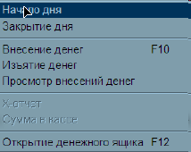
При операции осуществляется подключение к регистратору, на котором на печать выводится стартовый документ с указанным номером операционного дня.
После этой операции доступны все операции с клиентами и кассовые операции текущего операционного дня.
Закрытие операционного дня в системе WinPost
В основном меню системы пункты Касса - Закрытие дня.
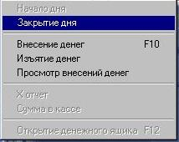
По закрытию дня на фискальном регистраторе печатается итоговая кассовая справка (МС-42) и Z-отчет, после чего текущий операционный день будет закрыт.
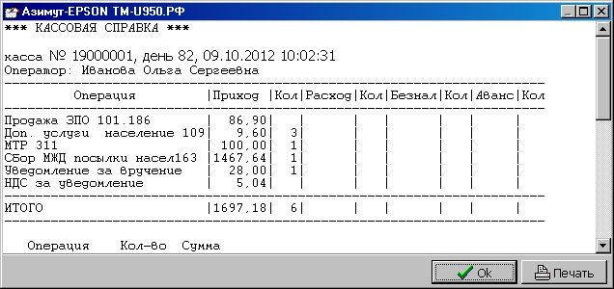

2.2 Прием почтовых отправлений

Внутренняя почта
Для приема почтовых отправлений в пределах Российской Федерации в меню экранной формы работы с клиентами – пункты: Услуги - Прием почтовых отправлений - Внутренняя почта, заполняется экранная форма с параметрами клиента.
- Поле Тип клиента - значение из раскрывающегося списка.
- Если типа клиента Организация - доступно поле По договору.
- Флажок в поле по договору - если тип оплаты «Безналичный расчет» и при отправке организацией EMS-отправлений.
- В поле Клиент – ФИО (для частных лиц) или наименование клиента (для корп. клиентов).
- При установленном флаге в поле по договору клиент выбирается из справочника, куда занесена информация об организации. При отсутствии сведений об организации следует добавить клиента в базу данных.
- Ввод данных о клиенте - кнопка OK.
- Введенные данные фиксируются в верхней части экранной формы работы с клиентом.

В экранной форме:
- может быть включен режим партионного приема;
- задается способ оплаты (выбирается из списка);
- с помощью флажка Проверять ШПИ - проверка на соответствие номера почтового отправления ШПИ;
- верхняя часть экранной формы для ввода данных, содержит две закладки. Активная закладка помечается пиктограммой;
- реквизиты почтового отправления вводятся последовательно во все поля.
После ввода всех реквизитов почтового отправления в таблице, расположенной в средней части экранной формы, формируется строка приема текущего почтового отправления.
Тарифы и налоги на почтовые услуги определяются автоматически.
В перечень действующих дополнительных услуг могут быть добавлены новые услуги или внесены изменения в существующие с помощью кнопки Дополнительные услуги
Дополнительные услуги могут быть трех видов:
- предопределенные обязательные услуги (добавляются автоматически и не могут быть отменены)
- предопределенные необязательные услуги (добавляются автоматически в соответствии с видом почтового отправления, но могут быть отменены оператором по требованию клиента)
- услуги, выбранные клиентом (добавляются оператором в соответствии с пожеланиями клиента)
Для добавления или отмены услуги - дважды щелкнуть «мышью» в строке услуги, при этом строка услуги должна быть выделена.
Добавленная дополнительная услуга отмечается слева пиктограммой.

Для завершения операции ввода текущего почтового отправления следует распечатать чек на контрольно-кассовой машине - кнопка Печать.

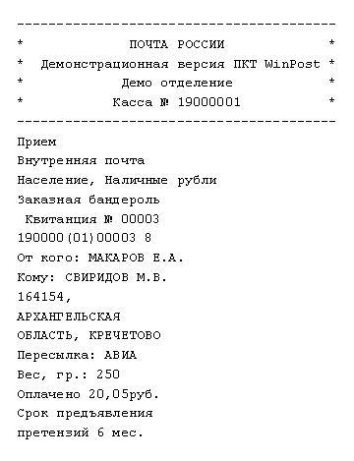

2.3. Вручение почтовых отправлений

Операция вручения почтовых отправлений включает в себя:
- получение почтовых отправлений адресатом
- возврат почтовых отправлений отправителю.
Выполнение операции вручения почтовых отправлений предусмотрено раздельно:
- для внутренней почты
- для международной почты.
В меню экранной формы работы с клиентами – пункты: Услуги - Вручение почтовых отправлений - Внутренняя почта.
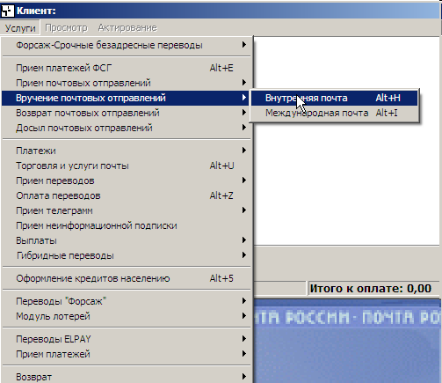

В экранной форме из раскрывающегося списка определяется Тип клиента
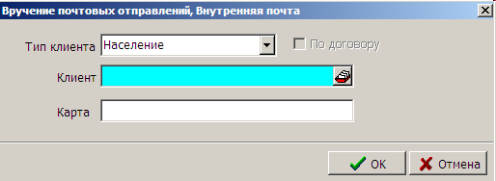

Операция вручения почтового отправления выполняется в соответствующей экранной форме.
При вручении РПО с уведомлением необходимо установить флажок в поле С уведомлением.
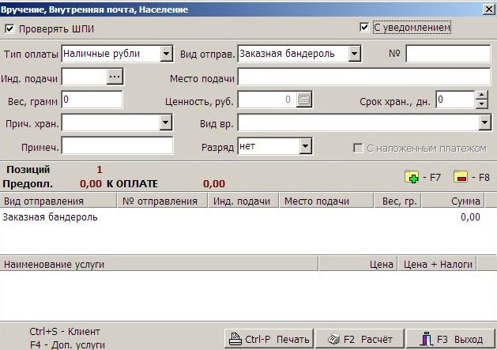

Далее вызывается экранная форма Номер возвращаемого уведомления, где указывается ШПИ уведомления.
В нижней таблице автоматически фиксируются дополнительные услуги, оказываемые при вручении почтовых отправлений.
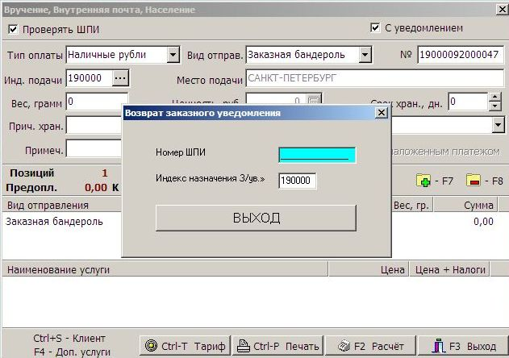

Для добавления новой операции вручения почтового отправления одному клиенту необходимо использовать кнопку (при этом текущая операция завершается и выводится информация чека).
Для удаления текущей операции вручения почтового отправления следует использовать кнопку.
Для завершения текущей операции и формирования чека - кнопка Печать.
Окончательный расчет с клиентом осуществляется с помощью кнопки Расчет.

2.4.Возврат и досыл принятых почтовых отправлений

При необходимости отмены выполненных почтовых операций осуществляется операция возврата. При этом стоимость почтовых услуг возвращается клиенту не в полном объеме. Стоимость некоторых основных и доп. услуг клиенту не возвращается.
Операция возврата применяется к почтовым отправлениям, которые отозваны отправителем, либо по тем или иным причинам возврат инициируется объектом почтовой связи.
Операции возврата применяемы как к внутренней, так и к международной почте.
Для операции возврата внутренних почтовых отправлений - в меню экранной формы работы с клиентами выбрать пункты Услуги - Возврат - Прием почтовых отправлений - Внутренняя почта.
При этом вызывается экранная форма, представляющая собой список почтовых отправлений, который формируется после нажатия на кнопку Искать на основании заданных критериев.
Для поиска конкретного почтового отправления необходимо в поле № отправления задать соответствующий параметр (задается ШПИ, считывается сканером или заносится вручную).
По умолчанию предусмотрен поиск всех почтовых отправлений, произведенных за текущий день.
В качестве критерия поиска могут быть - номер чека, дата и номер почтового отправления.
Для просмотра данных по выбранному почтовому отправлению необходимо дважды щелкнуть «мышью» в строке почтового отправления.

В вызванной экранной форме представлен весь перечень оказанных услуг по выбранному почтовому отправлению.
Для выполнения операции возврата следует выбрать из списка нужное почтовое отправление и нажать на кнопку Вернуть.
Услуги, стоимость которых возвращается клиенту - помечены пиктограммой, а услуги, сумма затрат на которые возврату не подлежит (фактически выполненные работы) - помечаются пиктограммами .
.
Окончательный расчет с клиентом осуществляется после нажатия на кнопку Расчет.
В диалоговом окне расчета с клиентом значения сумм со знаком «минус» обозначают суммы к выдаче.
Печать чека возврата производится автоматически после нажатия на кнопку OK.

Международная почта
Для выполнения операции возврата международных почтовых отправлений - в меню экранной формы работы с клиентами выбрать пункты Услуги – Возврат - Прием почтовых отправлений - Международная почта.
Экранная форма по возврату международной почты совпадает с экранной формой по возврату внутренних почтовых отправлений, за исключением того, что вместо ШПИ вводится значение номера почтового отправления.
Возврат врученных почтовых отправлений
Операция используется - в случае отказа клиента от получения пришедшего на его имя почтового отправления.
В меню экранной формы работы с клиентами следует выбрать пункты Услуги - Возврат - Вручение почтовых отправлений - Внутренняя почта.
Поиск врученного почтового отправления для возврата осуществляется в соответствующей экранной форме.
Поиск почтового отправления может быть осуществлен по номеру чека.
На объектах почтовой связи ведется раздельный учет возврата почтовых отправлений для внутренней и международной почты.
Для возврата врученных международных почтовых отправлений - в меню экранной формы работы с клиентами выбрать пункты Услуги - Возврат - Вручение почтовых отправлений - Международная почта.
Возврат почтовых отправлений аналогичен операциям возврат принятой международной почты.
Аннулирование операции возврата почтового отправления.
Аннулирование возврата - операция возврата почтового отправления.
В меню экранной формы работы с клиентами выбрать пункты Услуги - Возврат - Возврат почтовых отправлений - Внутренняя почта.
Дальнейшие действия выполняются аналогично операции – Возврат принятой внутренней почты, за исключением того, что окно расчета с клиентом не вызывается, поскольку операция аннулирования возврата почтовых отправлений не предусматривает денежных расчетов с клиентом. Печать чека при этом не производится.
Операция выполняется раздельно для внутренней и международной почты.
Для аннулирования возврата международных почтовых отправлений - в меню экранной формы работы с клиентами выбрать пункты Услуги - Возврат - Возврат почтовых отправлений - Международная почта.
Далее аннулирование возврата выполняется аналогично операции - Возврат принятой международной почты, за исключением расчета с клиентами.
Возврат досыла почтовых отправлений
Операция выполняется при необходимости отмены операции досыла почтовых отправлений.
В меню экранной формы работы с клиентами выбрать пункты Услуги - Возврат - Досыл почтовых отправлений - Внутренняя почта.
Дальнейшие действия выполняются также как и для операции аннулирования операций возврата.
Операция возврата применяется раздельно для внутренней и международной почты.
Для возврата досыла международных почтовых отправлений - в меню экранной формы работы с клиентами выбрать пункты Услуги - Возврат - Досыл почтовых отправлений - Международная почта.
Дальнейшие действия аналогичны действиям по аннулированию операции возврата.
Возврат платежей
Операция - в случае отказа клиента от оплаты проведенного платежа.
В меню экранной формы работы с клиентами выбрать пункты Услуги - Возврат - Платежи.
Далее возврат платежей выполняется аналогично операции возврата врученных почтовых отправлений.
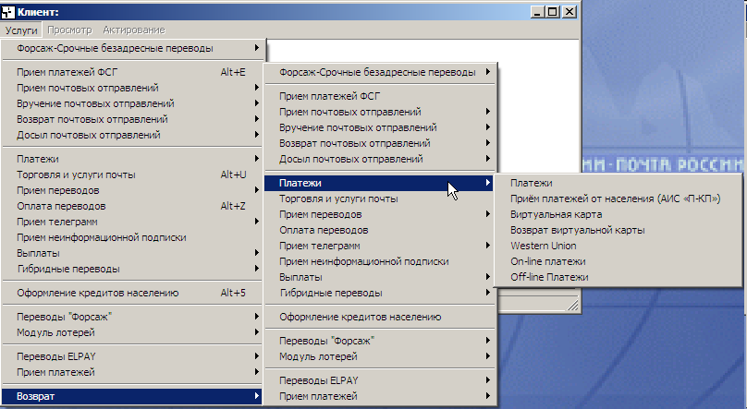

Отмена торговых операций и отказ в получении услуг
В меню экранной формы работы с клиентами - пункты Услуги - Возврат - Торговля и услуги почты.
Далее отмена торговых операций и отказ от полученных услуг выполняются аналогично операции возврата врученных почтовых отправлений.
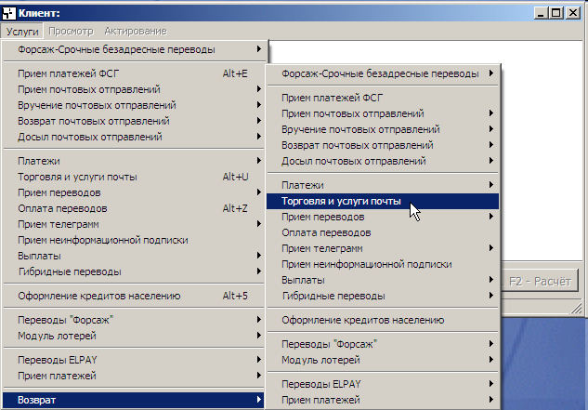
Возврат принятых гибридных переводов
Возврат принятых переводов может быть выполнен для внутренних и международных переводов.
В меню экранной формы работы с клиентами - пункты Услуги - Возврат – Гибридные переводы.
Далее возврат принятых переводов выполняется аналогично операции Возврат принятой внутренней почты, за исключением того, что вместо поля № отправления используется поле № перевода.
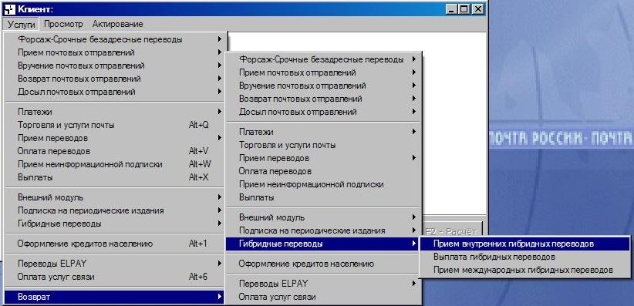
Отмена оплаты переводов
В меню экранной формы работы с клиентами - пункты Услуги - Возврат - Оплата переводов.
Далее отмена оплаты переводов выполняется аналогично операции Возврат принятой внутренней почты, за исключением того, что вместо номера отправления вводится значение номера оплаты.
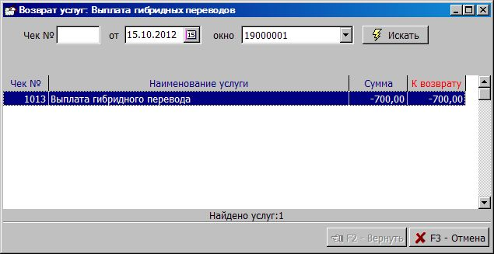
Возврат электронных переводов
Операция возврата и внутренних, и международных электронных переводов может быть выполнена, если денежные средства не выданы на руки получателю.
В меню экранной формы работы с клиентами - пункты Услуги - Возврат – Переводы Elpay.
Далее выполняются действия аналогично операции Возврат принятой внутренней почты. Речь идет об отмене операции приема переводов.
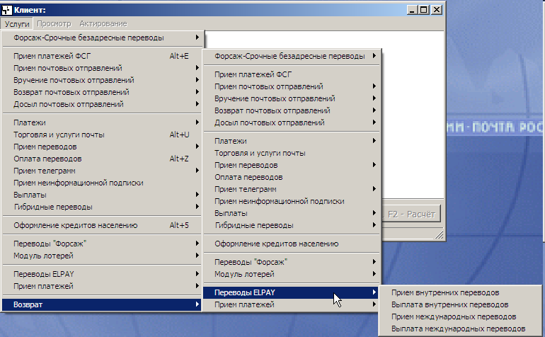
ЗАКЛЮЧЕНИЕ
В результате проведенных структурных изменений, предприятие стало привлекательным как для физических лиц, которые теперь могут воспользоваться широким спектром разнообразных услуг в почтовых отделениях, так и для корпоративных клиентов, которым предлагаются сетевые сервисы Почты. В целях повышения качества почтовых услуг ФГУП "Почта России" регулярно проводит мероприятия, направленные на оптимизацию работы сети почтовой связи, модернизирует логистические, технические и технологические схемы работы. Организуются новые магистральные автомобильные и железнодорожные маршруты, обновляется парк автомобилей и почтовых вагонов. Почта России также реализует программу создания сети автоматизированных сортировочных центров.
Почта России активно работает не только над расширением спектра услуг, оказываемых населению, но и над повышением их качества. С 2005 года на предприятии реализуется проект по разработке и внедрению системы менеджмента качества. В настоящее время уже почти половина всех филиалов Почты России получили сертификаты о соответствии требованиям международного стандарта ИСО 9001:2000 в отношении оказания почтовых (письменная корреспонденция, посылки, экспресс-почта) и финансовых (почтовые переводы, доставка пенсий, прием платежей) услуг.
Почтовая связь является неотъемлемой частью экономики государства. Основные показатели работы почты, в том числе и в нашем городе напрямую зависят от состояния экономики и социальной сферы.
Почтовая связь, как и все отрасли народного хозяйства страны, функционирует на общем экономическом пространстве Российской Федерации и представляет собой единую сеть организаций федеральной почтовой связи как взаимоувязанный природно-хозяйственный комплекс.
В период коренных изменений экономики страны, обусловленных вхождением ее в рынок, почте России удалось выполнить главную задачу - сохранить свою сеть, позволяющую обеспечить нормативные сроки прохождения почтовых отправлений, а также почтовые маршруты и профессиональные кадры, создать условия для развития и совершенствования элементов рыночных отношений.
Однако почтовой связи не удалось избежать негативных явлений, связанных с либерализацией цен в этот период. Произошло обвальное (в 5-6 раз) уменьшение объемов предоставляемых услуг почтовой связи. Это происходило на фоне сдерживания государством тарифов на социально значимые услуги при отсутствии, в особенности в последние два года, реальной государственной поддержки.
Все это вызывает серьезные финансовые трудности в работе почты. В этой ситуации отрасль может развиваться только за счет собственных незначительных средств, которые направляются также на закупку транспорта и строительство объектов почтовой связи.
Изыскивая дополнительные оборотные средства, российская почта взяла стратегический курс на изменение спектра оказываемых услуг почтовой связи. За неполных пять лет в отрасли наряду с традиционными получили развитие новые нетрадиционные услуги (около 70 видов).
В настоящее время разработана и внедряется концепция создания автоматизированной информационной системы почтовой связи (АИС ПС). На сегодняшний день уже внедрено около 10 тысяч отечественных почтово-кассовых терминалов нового поколения.
Поэтому неудивительно, что после перехода страны к системе рыночных отношений началось падение спроса населения на традиционные услуги: письма, посылки, денежные переводы.
Однако, в последнее время, когда экономика страны находиться в состоянии устойчивого роста, спрос населения на данные услуги несколько вырос.
Почтовые отделения города Москвы предоставляют населению наряду с традиционными более 20 видов нетрадиционных услуг.
Новые виды услуг стремительно входят в нашу жизнь, один из них - электронная почта. Это компьютерный аналог обычной почты. Срок доставки корреспонденции — от нескольких минут до 2-3 часов при наличии у получателя электронного адреса. По обычному адресу письмо дойдет со скоростью телеграммы. Стоимость услуг невелики. Также организованы дополнительные услуги (ввод текста с печатного листа, копирование дискет, отправка сообщений с дискет).
В современном мире скорость и надежность - залог успеха в любом деле. Поэтому на предприятии организованы услуги экспресс - почты единой международной сети. Почтовое отправление можно послать в любую страну мира, города СНГ и России. Для пенсионеров внедрена новая услуга-продажа товаров, либо подписка в кредит в счет будущей пенсии.
Предприятие имеет печать установленного образца со своим наименованием, фирменный знак, а также другие необходимые печати, штампы, бланки и иные реквизиты.
Имущество Предприятия является федеральной собственностью и принадлежит ему на праве хозяйственного ведения.
Предприятие не вправе продавать, сдавать в аренду, отдавать в залог, вносить в качестве вклада в уставной (складочный) капитал хозяйственных обществ и товариществ или иным способом распоряжаться недвижимым имуществом, принадлежащим ему на праве хозяйственного ведения, без согласия Мингосимущества России и Минэкономики России.
Управление Предприятием осуществляется в соответствии с законодательством Российской Федерации и настоящим Уставом.
Предприятие самостоятельно определяет структуру органов управления и затраты на их содержание. Руководство Предприятием осуществляет директор (далее - Руководитель). Наем Руководителя Предприятия (заключение, изменение и расторжение с ним контракта) осуществляется Минэкономики России.
Руководитель Предприятия подотчетен Минэкономики России, несет персональную ответственность за возложенные на Предприятие задач, организацию бухгалтерского учета, представление отчетности в установленном порядке.
Руководитель предприятия:
- на основе единоначалия осуществляет руководство деятельностью Предприятия;
- без доверенности действует от имени Предприятия, представляет его интересы в государственных органах и организациях, как на территории Российской Федерации, как и за рубежом;
- заключает договора, в том числе и трудовые, выдает доверенности, открывает счета в банках;
- издает приказы и дает указания, обязательные для исполнения всеми работниками Предприятия;
- утверждает структуру и штатное расписание предприятия;
- принимает в отношении работников Предприятия меры поощрения и налагает на них дисциплинированные взыскания;
- обеспечивает учет и сохранность документов по личному составу, а также своевременную передачу их на государственное хранение в установленном порядке при реорганизации или ликвидации Предприятия;
- выполняемые иные функции, вытекающие из настоящего Устава.
Трудовые отношения с работниками Предприятия регулируется законодательством трудовыми договорами (контрактами).
Контроль, за использованием по назначению и сохранностью имущества Предприятия осуществляется Мингосимуществом России и Минэкономики России.
Предприятие ведет бухгалтерский и статистический учет и представляет бухгалтерскую и статистическую отчетность в установленном порядке.
За искажением отчетности должностные лица Предприятия несут дисциплинарную, административную и уголовную ответственность в порядке, предусмотренном законодательством Российской Федерации.
Проверка и ревизия финансово-хозяйственной деятельности Предприятия осуществляется в порядке, установленном законодательством Российской Федерации.
СПИСОК ИСТОЧНИКОВ
- Трудовой кодекс РФ
- Федеральный закон от 17.07.1999 N 176-ФЗ "О почтовой связи"
- «Почтовое Право» – Акты общего характера. Москва. 2004 г.
Указ Президента РФ от 28.02.95. №221 «О мерах по упорядочению государственного регулирования цен (тарифов)» (ред. от 08.04.2003) //СЗ РФ. - 1995. - №10. - Ст.859; 1995. - № 28. - Ст. 2645.
- Карасева М.В. Правовое регулирование ценообразования: Учебно-методическое пособие / Под ред. Б.А. Соловьева. М., 2005.
- Соловьев Б.А. Управление ценообразованием: 17-модульная программа для менеджеров «Управление развитием организации». Модуль 13. М.: Инфра-М, 2006.
- Бачило И.Л. Информационное право //Государство и право. 2007.№ 2.С. 5
- Правовые основы ценообразования в условиях рыночной экономики // Аналитический вестник /Государственная Дума Федерального Собрания Российской Федерации. 2007. Вып. 24. C. 4-15
- Багиев Г.Л. Основы организации маркетинговой деятельности на предприятии. - Л.: ЛОП ВНТОЭ, 2000г.
- Данилевский Ю.А. Особенности проведения аудиторской проверки операций с товарно-материальными ценностями. //Главбух - 2004 - № 1 - с. 4-11.
- Макарова Л.Г., Широкова Л.П., Быков С.П., Аудит операций с материалами: Практическое пособие. "ЮНИТИ" - 2004, 152 стр.
- Ковалев В.В. Введение в финансовый менеджмент. – М.: Финансы и статистика, 2001 г.
- Финансы предприятий. Учебник – Под. ред. М.В. Романовского. – СПб: Издательский дом «Бизнес-Пресс», 2002 г.
- Шеремет А.Д., Негашев Е.В. Методика финансового анализа. М.: Инфра-М, 2002 г.
- Стоянова Е. С. Финансовый менеджмент: теория и практика. -М.: Перспектива, 1996, с.181
15. Учет кассовых операций// Главный бухгалтер.2007. №2
16. Булатов М.А., Булатова З.Г., Бухгалтерский учет товарных и кассовых операций в торговых организациях: Учебное пособие. М.: "Экономика" - 2010, - 406 с.
17. Горина С.А. Учет в банке: Проверка правильности отражения банковских операций. – М.: ПРИОР, 2001
18. Инструкция по программе WinPost
19. Ланина И.Б. Типичные ошибки при ведении кассовых операций/ /Бухгалтерский вестник 2000 г. - №7 - с 57-60

20. Иванова Н.Г. Аудиторская проверка кассовых
операций. Бухгалтерский учет.2001 г. №2

